Информационный школьный вестник
«Мы – вместе»
Выпуск № 6, апрель 2026
«Где побывали, что повидали…»
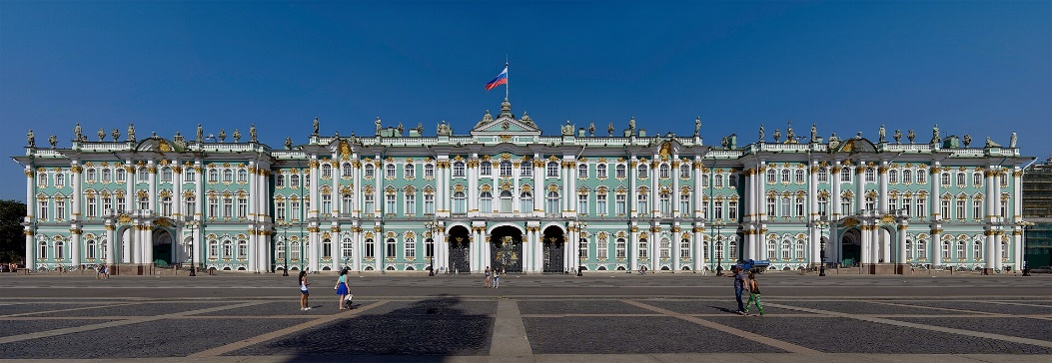

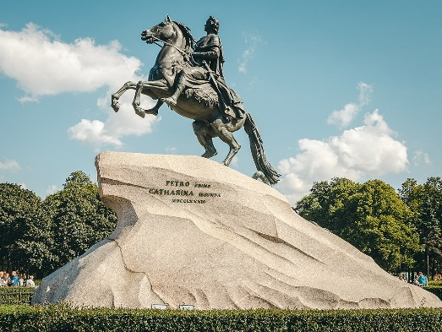
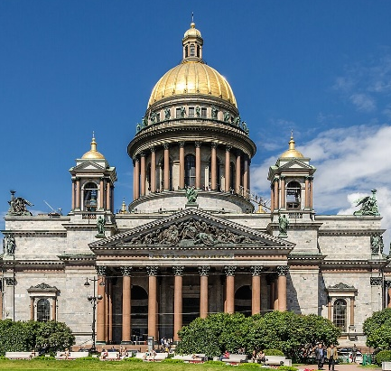
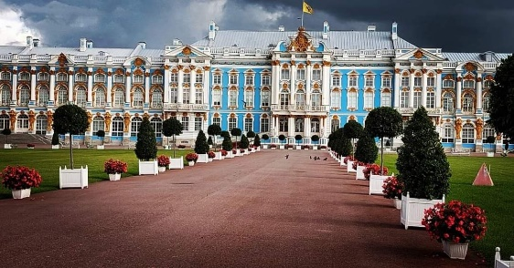
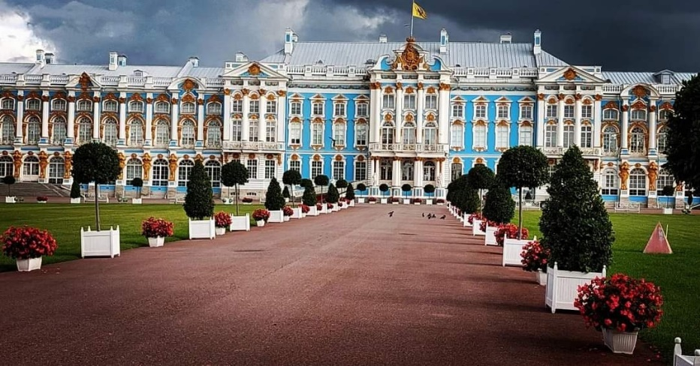

Выпуск подготовили:

Фото: Минеева И.А., Кайгородова Т.Ф., Тегенцева Е.К.

Благодарим за предоставленные материалы: Минееву И.А., Кайгородову Т.Ф.

Редактор: Тегенцева Е.К
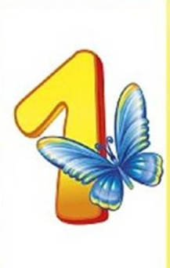
Предметная неделя
Математика – наука,

Без нее нам не прожить.
Когда не можешь – это мука!
Когда не хочешь – это скука!
Спешите все!
Мы всех научим мозгами
быстро шевелить!
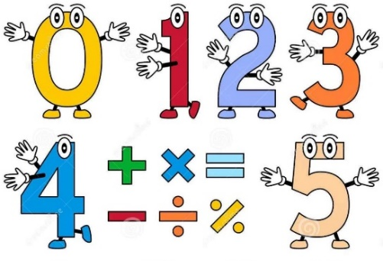
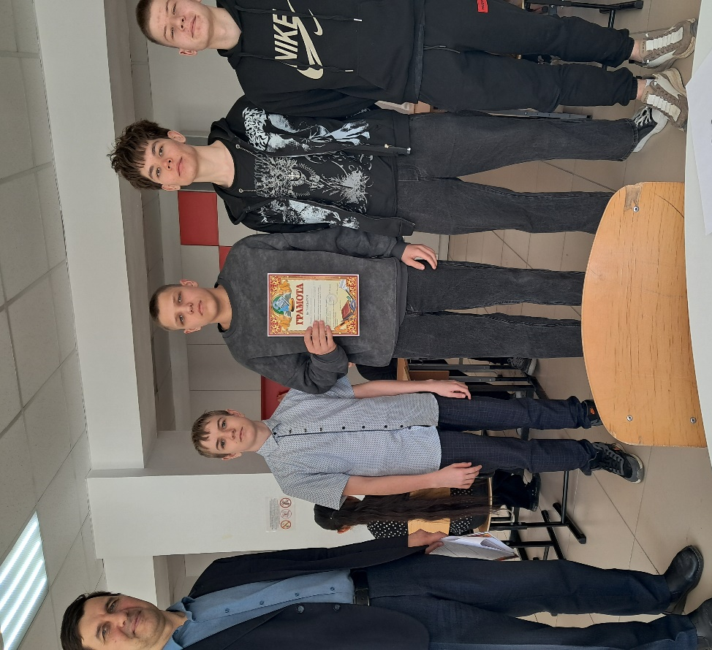
1 апреля -неофициальный день Математики. В этот день принято проводить математические состязания, чтобы подчеркнуть серьёзность этой науки. Вот и математики Тугулымского района и их талантливые ученики собрались в Тугулымской школе на Математическую спартакиаду. Было 8 команд из школ Тугулымского района. Участники решали задачи разных типов на скорость. Ребята не только показали свою подготовку, но и узнали новые факты из истории математики. Конкуренция была сильная, каждый балл решал результат. В итоге команда 9в класса Таскаев Игорь, Пономарев Иван, Андриевских Тимофей, Лапин Ярослав одержали уверенную победу в этом соревновании, заняли почётное 1место, обогнав соперников на 30 баллов. В личном первенстве Андриевских Т. занял второе место, Пономарев Иван третье, разница с лидером была в одних балл.

Неделя детской книги
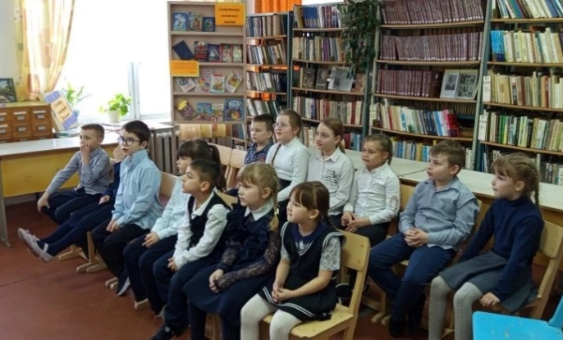
Для первоклассников прошли познавательные игры «Мульти-пульти-карнавал». Юные читатели соревновались в отгадывании загадок о литературных и мультяшных героях, узнавали мультфильм по отрывку и иллюстрации, вспоминали, кому принадлежат сказочные предметы, исправляли ошибки в названии сказок. Игры прошли весело и увлекательно. Определить победителя было практически невозможно: в каждой команде были знатоки и книг, и мультфильмов. Победила дружба! В заключении ребята сделали очень важный вывод: читать книги – это быть «интересным и умным»! А после нашей встречи первоклассники нарисовали свои любимые книги для конкурса рисунков.
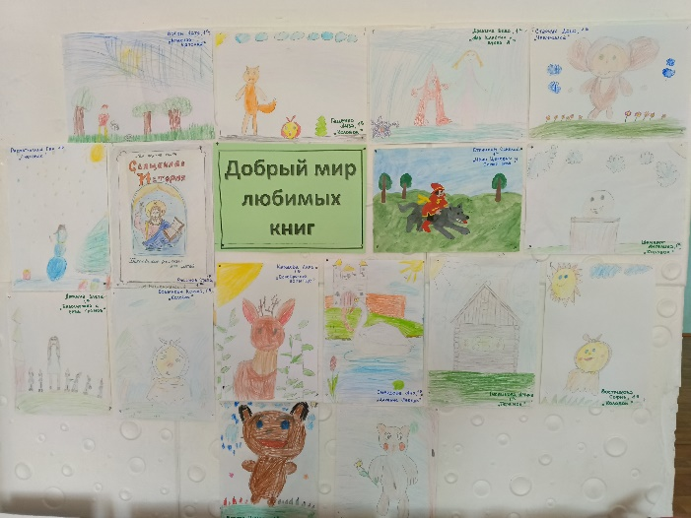

Второклассники отправились в «Книжное путешествие» по страницам детских произведений и соревновались в эрудиции: знании пословиц о книгах, имен детских писателей и их сказок, разгадывании анаграмм и кроссворда. Особенно интересным был конкурс Детективный, когда с помощью подсказок необходимо угадать сказку: какая героиня неожиданно разбогатела, какой герой любил ходить в гости по утрам и т.д. Причем, если угадали с первой подсказки, то получают 4 жетона, если со второй – 3, если с третьей – 2. Победители игры получили аплодисменты и желанный приз от классного руководителя – пятерки по литературному чтению. И в других командах знатоки были оценены по заслугам. Довольные и веселые ребята благодарили за книжное путешествие.
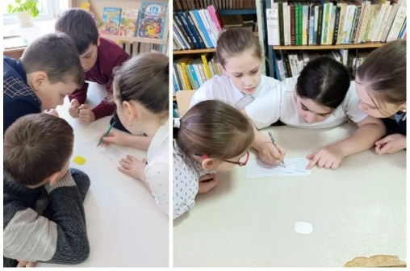
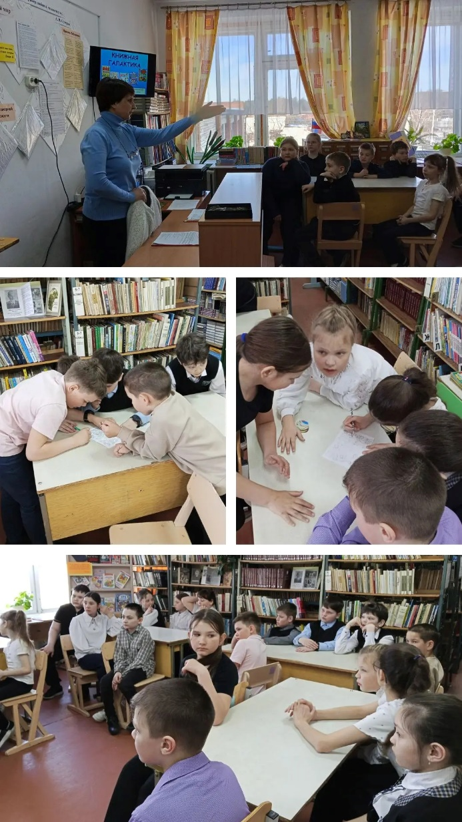
С 4 класса обучающиеся посетили Книжную Галактику и облетели планеты: Библиотечная, Познавательная, Сельскохозяйственная, Техническая, ЗОЖ, Богатырская и Книжная. На каждой - свои задания и испытания. Это и викторины, и анаграммы, и ребусы, и задания на внимательность, и логические головоломки. Много интересного и полезного!

Встречи прошли на одном дыхании, весело и увлекательно! Определились победители, но проигравших не было: все зарядились хорошим настроением и позитивом!

Незабываемые весенние каникулы в Санкт-Петербурге
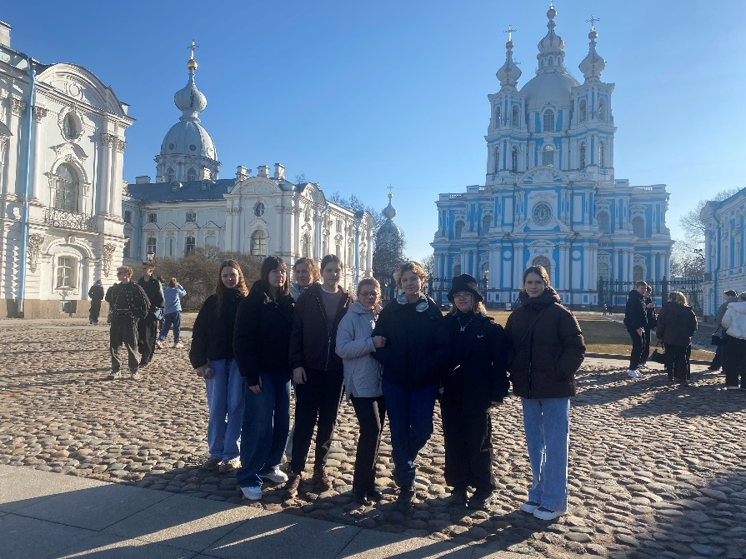
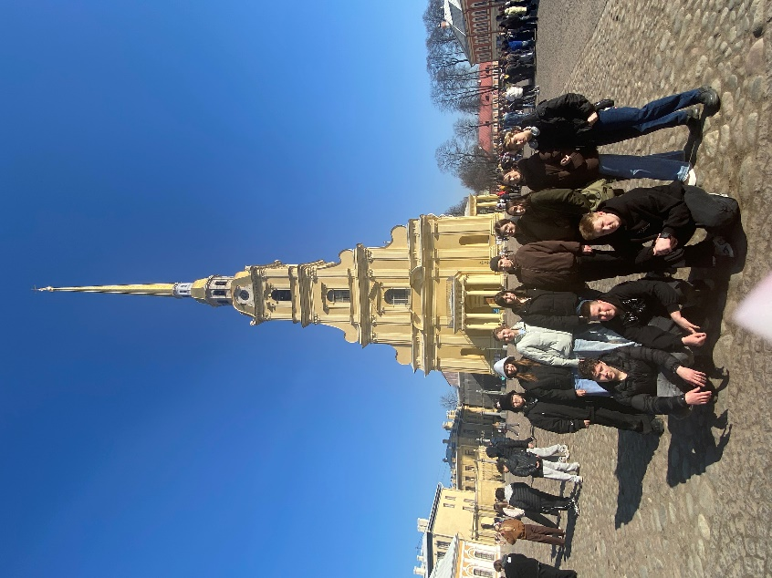
Весенние каникулы — время, когда школьники могут не только отдохнуть, но и открыть для себя что-то новое. В этом году группа ребят отправилась в удивительное путешествие в Санкт-Петербург — город, где история оживает на каждом шагу. Уже по прибытии ребят встретила весенняя атмосфера Северной столицы: свежий ветер с Невы, величественные дворцы и мосты, которые словно сошли с открыток.

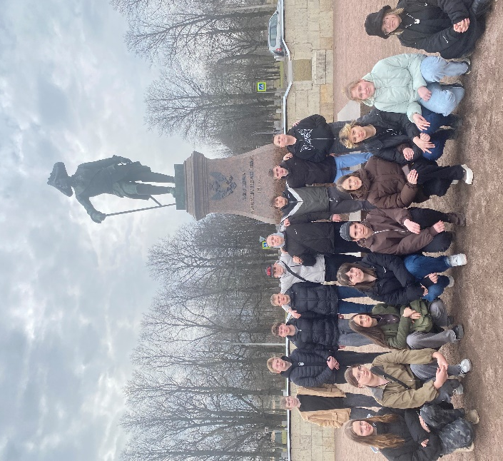
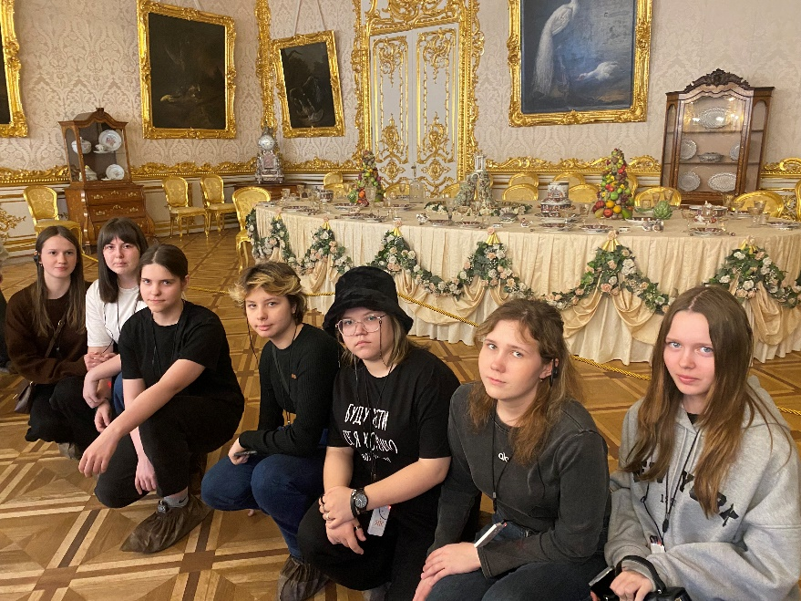
За несколько дней ребята успели посетить самые известные места города: Эрмитаж, Петропавловскую крепость, Екатерининский дворец, Исаакиевский собор, Гатчинский дворец, Смольный, Зоологический музей - да всего не перечислить.
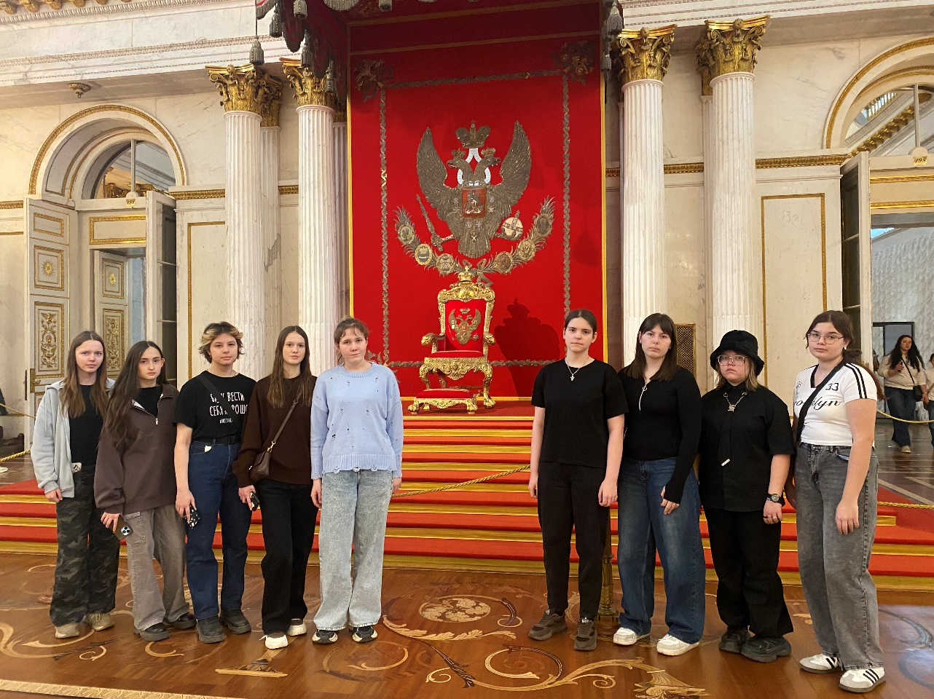
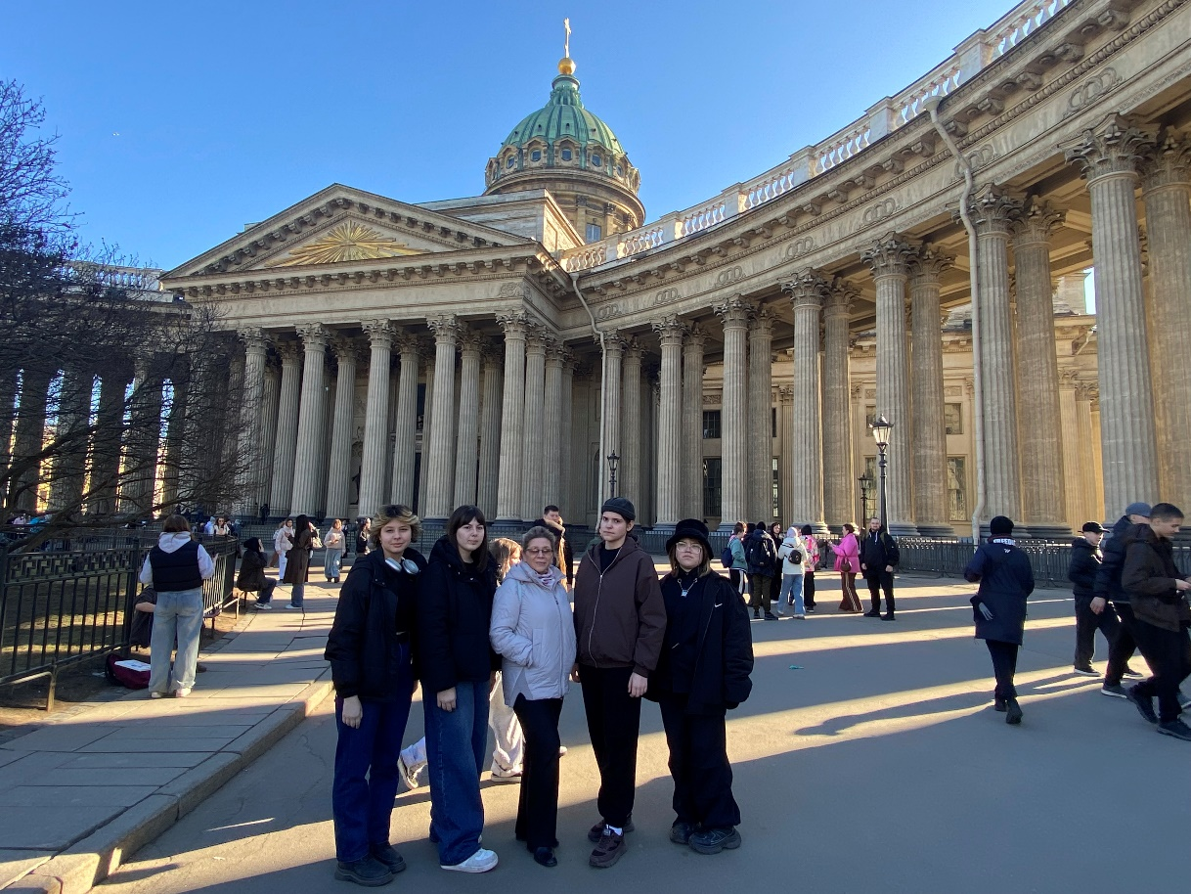
Прогуливаясь по Невскому проспекту ребята с интересом рассматривали архитектуру, фотографировались у Казанского собора и заглядывали в уютные магазинчики с сувенирами.

Мы почувствовали атмосферу города, познакомились с его культурой и историей. Такие каникулы надолго останутся в памяти!
Жили ребята в уютном отеле «Нихао» в двухместных номерах. Ежедневно комфортабельный автобус был в распоряжении туристов.
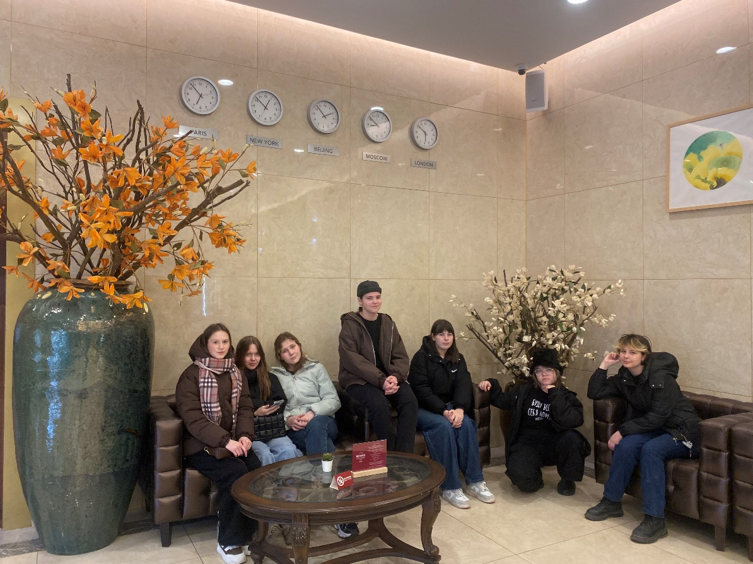

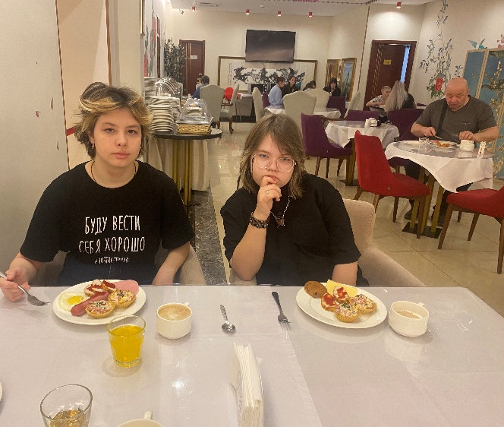
Завтракали по системе «шведский стол». Вкусно, сытно, разнообразно!
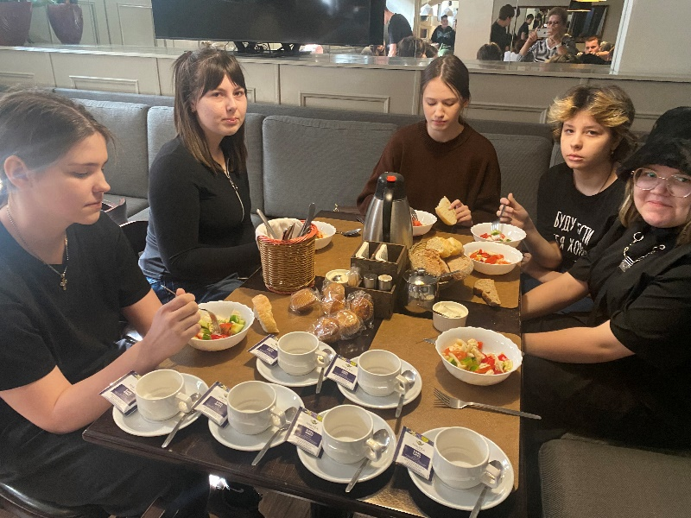
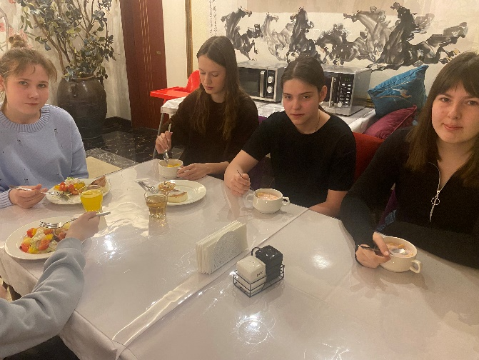

В общем, все было супер!

